АДМИНИСТРАЦИЯ ЛЕНИНГРАДСКОЙ ОБЛАСТИ
КОМИТЕТ ПО КУЛЬТУРЕ ЛЕНИНГРАДСКОЙ ОБЛАСТИ

ПРИКАЗ

«___»____________2019 г. №___________________
г. Санкт-Петербург

Об установлении границ территории и предмета охраны объекта культурного наследия федерального значения «Нижне-Свирская ГЭС им. Г.О. Графтио, построенная по плану ГОЭЛРО. При ее закладке в 1927 г. присутствовали С.М. Киров и М.И. Калинин», 1927-1936 гг. по адресу: Ленинградская область, Лодейнопольский район, Свирское городское поселение, г.п. Свирьстрой, шоссе Гидротехников, д. 1

В соответствии со статьями 3.1, 9.1, 20, 33 Федерального закона от 25 июня 2002 года № 73-ФЗ «Об объектах культурного наследия (памятниках истории и культуры) народов Российской Федерации», ст. 4 закона Ленинградской области от 25 декабря 2015 года № 140-оз «О государственной охране, сохранении, использовании и популяризации объектов культурного наследия (памятников истории и культуры) народов Российской Федерации, расположенных на территории Ленинградской области», п. 2.2.1. Положения о комитете по культуре Ленинградской области, утвержденного постановлением Правительства Ленинградской области от 24 октября 2017 года № 431, приказываю:
- Установить границы и режим использования территории объекта культурного наследия федерального значения «Нижне-Свирская ГЭС им. Г.О. Графтио, построенная по плану ГОЭЛРО. При ее закладке в 1927 г. присутствовали С.М. Киров и М.И. Калинин», 1927-1936 гг. по адресу: Ленинградская область, Лодейнопольский район, Свирьстройское городское поселение, г.п. Свирьстрой, шоссе Гидротехников, д. 1, принятого под государственную охрану Постановлением Совета министров РСФСР от 30 августа 1960 года № 1327, согласно приложению 1 к настоящему приказу.
- Установить предмет охраны объекта культурного наследия федерального значения «Нижне-Свирская ГЭС им. Г.О. Графтио, построенная по плану ГОЭЛРО. При ее закладке в 1927 г. присутствовали С.М. Киров и М.И. Калинин», 1927-1936 гг. по адресу: Ленинградская область, Лодейнопольский район, Свирьстройское городское поселение, г.п. Свирьстрой, шоссе Гидротехников, д. 1, согласно приложению 2 к настоящему приказу.
- Признать утратившим силу приказ комитета по культуре Ленинградской области от 9 августа 2016 года № 01-03/16-72 «Об установлении предмета охраны объекта культурного наследия федерального значения «Нижне-Свирская ГЭС им. Г.О. Графтио, построенная по плану ГОЭЛРО. При ее закладке в 1927 г. присутствовали С.М. Киров и М.И. Калинин»
- Отделу по осуществлению полномочий Российской Федерации в сфере объектов культурного наследия департамента государственной охраны, сохранения и использования объектов культурного наследия комитета по культуре Ленинградской области обеспечить:
- внесение соответствующих сведений в Единый государственный реестр объектов культурного наследия (памятников истории и культуры) народов Российской Федерации;
- копию настоящего приказа направить в сроки, установленные действующим законодательством, в федеральный орган исполнительной власти, уполномоченный Правительством Российской Федерации на осуществление государственного кадастрового учета, государственной регистрации прав, ведение Единого государственного реестра недвижимости и предоставление сведений, содержащихся в Едином государственном реестре недвижимости, его территориальные органы.
- Отделу взаимодействия с муниципальными образованиями, информатизации и организационной работы комитета по культуре Ленинградской области обеспечить размещение настоящего приказа на сайте комитета по культуре Ленинградской области в информационно-телекоммуникационной сети «Интернет».
- Контроль за исполнением настоящего приказа возложить на заместителя начальника департамента государственной охраны, сохранения и использования объектов культурного наследия комитета по культуре Ленинградской области.
- Настоящий приказ вступает в силу со дня его официального опубликования.

Председатель комитета В.О. Цой

Приложение № 1
к приказу комитета по культуре
Ленинградской области
от «___» _____________2019 г.
№ _________________________

Границы территории объекта культурного наследия федерального значения «Нижне-Свирская ГЭС им. Г.О. Графтио, построенная по плану ГОЭЛРО. При ее закладке в 1927 г. присутствовали С.М. Киров и М.И. Калинин», 1927-1936 гг. по адресу: Ленинградская область, Лодейнопольский район, Свирьстройское городское поселение, г.п. Свирьстрой, шоссе Гидротехников, д. 1

1. Текстовое описание границ
Текстовое описание границ территории объекта культурного наследия представлено в форме таблицы.

2. Карта (схема) границ территории объекта культурного наследия федерального значения «Нижне-Свирская ГЭС им. Г.О. Графтио, построенная по плану ГОЭЛРО. При ее закладке в 1927 г. присутствовали С.М. Киров и М.И. Калинин», 1927-1936 гг. по адресу: Ленинградская область, Лодейнопольский район, Свирьстройское городское поселение, г.п. Свирьстрой, шоссе Гидротехников, д. 1

Условные обозначения:

 |  | - территория объекта культурного наследия;
 |  | - характерная точка границы, сведения о которой позволяют однозначно определить ее положение на местности;
1 |  | - обозначение новой характерной точки;

3. Перечень координат поворотных (характерных) точек границ территории объекта культурного наследия федерального значения «Нижне-Свирская ГЭС им. Г.О. Графтио, построенная по плану ГОЭЛРО. При ее закладке в 1927 г. присутствовали С.М. Киров и М.И. Калинин», 1927-1936 гг. по адресу: Ленинградская область, Лодейнопольский район, Свирьстройское городское поселение, г.п. Свирьстрой, шоссе Гидротехников, д. 1

Режим использования территории объекта культурного наследия федерального значения «Нижне-Свирская ГЭС им. Г.О. Графтио, построенная по плану ГОЭЛРО. При ее закладке в 1927 г. присутствовали С.М. Киров и М.И. Калинин», 1927-936 гг. по адресу: Ленинградская область, Лодейнопольский район, Свирьстройское городское поселение, г.п. Свирьстрой, шоссе Гидротехников, д. 1

На территории Ансамбля разрешается:
- проведение работ по сохранению объекта культурного наследия (меры, направленные на обеспечение физической сохранности и сохранение историко-культурной ценности объекта культурного наследия, предусматривающие консервацию, ремонт, реставрацию, включающие в себя научно-исследовательские, изыскательские, проектные и производственные работы, научное руководство за проведением работ по сохранению объекта культурного наследия, технический и авторский надзор за проведение этих работ);
- разрешается ведение хозяйственной деятельности, не противоречащей требованиям обеспечения сохранности объекта культурного наследия;
- реконструкция, ремонт существующих дорог, инженерных коммуникаций, благоустройство, озеленение, установка малых архитектурных форм, иная хозяйственная деятельность (по согласованию с региональным органом охраны объектов культурного наследия), не противоречащая требованиям обеспечения сохранности объекта культурного наследия и позволяющая обеспечить функционирование объекта культурного наследия в современных условиях, обеспечивающая недопущение ухудшения состояния территории объекта культурного наследия.

На территории Ансамбля запрещается:
- строительство объектов капитального строительства и увеличение объемно-пространственных характеристик существующих на территории памятника объектов капитального строительства; проведение земляных, строительных, мелиоративных и иных работ, за исключением работ по сохранению объекта культурного наследия или его отдельных элементов, сохранению историко-градостроительной или природной среды объекта культурного наследия;
- установка рекламных конструкций, распространение наружной рекламы;
- осуществление любых видов деятельности, ухудшающих экологические условия и гидрологический режим на территории объекта культурного наследия, создающих вибрационные нагрузки динамическим воздействием на грунты в зоне их взаимодействия с объектами культурного наследия

Приложение № 2
к приказу комитета по культуре
Ленинградской области
от «___» _____________ 2019 г.
№ _________________________

Предмет охраны
объекта культурного наследия федерального значения «Нижне-Свирская ГЭС им. Г.О. Графтио, построенная по плану ГОЭЛРО. При ее закладке в 1927 г. присутствовали С.М. Киров и М.И. Калинин», 1927-1936 гг. по адресу: Ленинградская область, Лодейнопольский район, Свирьстройское городское поселение, г.п. Свирьстрой, шоссе Гидротехников, д. 1

№  п/п | Виды предмета охраны | Предмет охраны | Фотофиксация
1 | 2 | 3 | 4
1 | Объемно-пространственное решение территории: | местоположение ансамбля в границах территории по адресу: Ленинградская область, Лодейнопольский район, п.Свирьстрой  планировочная структура ансамбля, включающая следующие объекты:  - «Здание гидроэлектростанции»;  - «Бетонная водосбросная плотина»;  - «Однониточный однокамерный судоходный шлюз»;  - «Ледозащитная стенка».  местоположение входящих в ансамбль зданий;  визуальные связи;
2 | Объемно-пространственное решение: | 1.«Здание гидроэлектростанции»:  исторические габариты и конфигурация прямоугольного в плане здания;  исторические габариты и конфигурация крыши;  историческое местоположение входов на юго-западном фасаде: прямоугольные разномасштабные проемы.  2. «Бетонная водосборная плотина»:  историческое местоположение;  3. «Однониточный однокамерный судоходный шлюз»:  историческое местоположение;  4. «Ледозащитная стенка»:  исторические габариты и конфигурация стенки, историческое местоположение ;  пешеходная зона в верхней части стенки:  исторические габариты, историческое местоположение; | 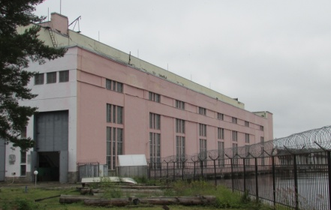  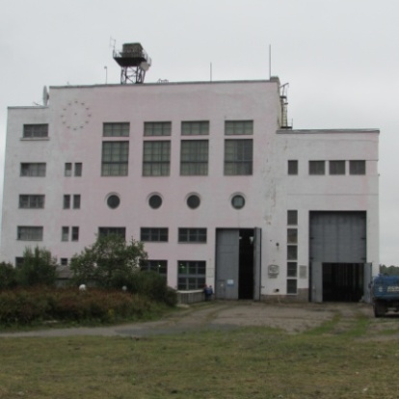  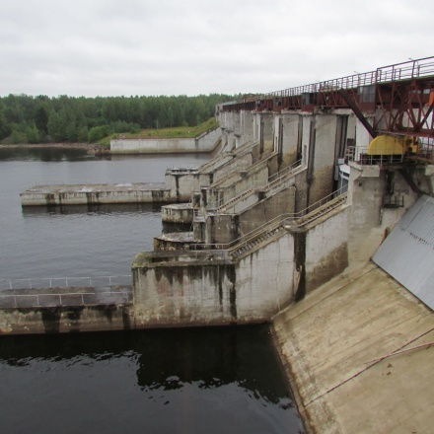  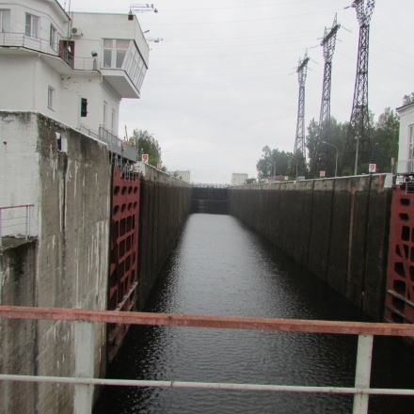  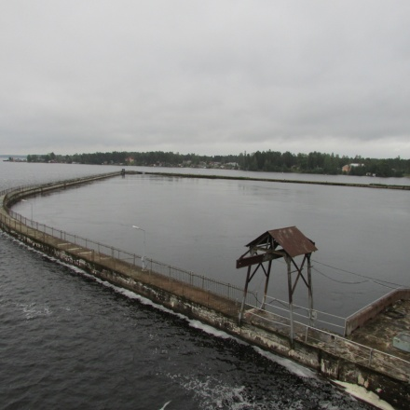  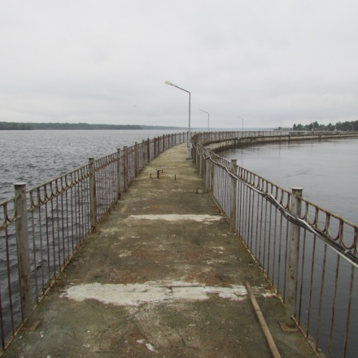
2 | Конструктивная система: | 1.«Здание гидроэлектростанции»:  наружные и внутренние исторические капитальные стены, материал (бетон, шлакоблок);  наружная лестница – месторасположение в плане (северный угол здания), конфигурация;  ограждение лестницы – высотные отметки, конфигурация, цветовое решение (уточнить по материалам исследований), материал (бетон)  внутренняя лестница – месторасположение в плане (юго-западная часть здания), конфигурация;  Арочный (коробовый) свод машинного зала с кессонами;  ригеля в машинном зале, материал (бетон);  2. «Бетонная водосборная плотина»:  конфигурация, местоположение, материал (бетон);  лестницы - конфигурация, местоположение, материал (бетон); | 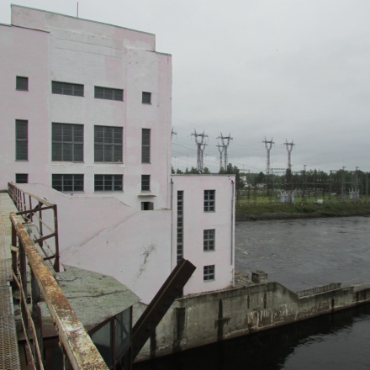  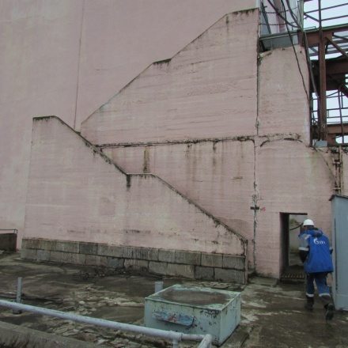  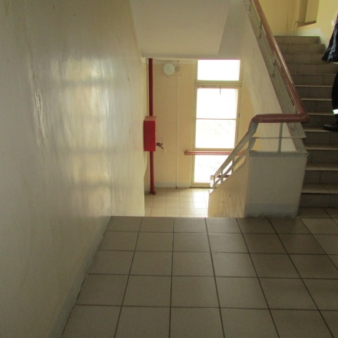  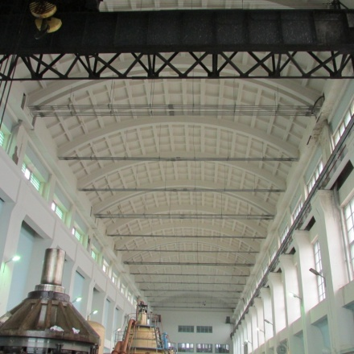  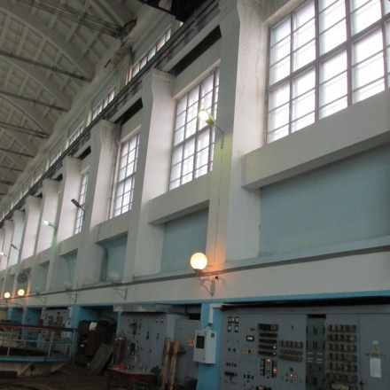  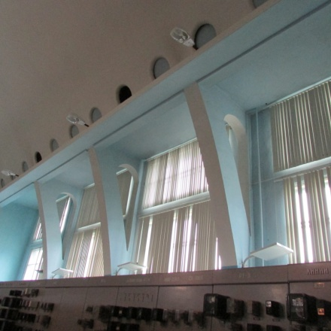  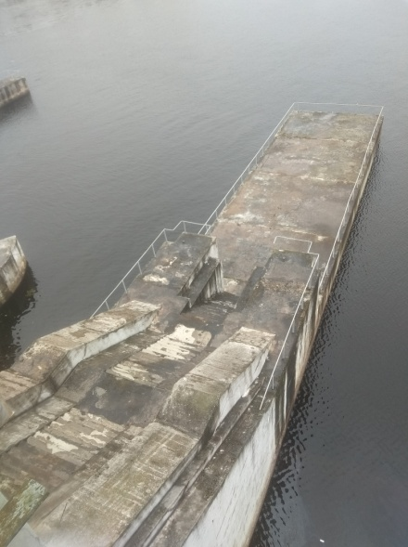
4 | Архитектурно-художественное решение: | 1.«Здание гидроэлектростанции»:  материал и тип наружной облицовки – гладкая окрашенная штукатурка;  оконные и дверные проемы –историческое местоположение на фасадах, габариты и конфигурация;  заполнение оконных проемов (наружных и внутренних) - материал переплетов (бетон, дерево);  характер расстекловки:  на юго-западном фасаде  - квадратные прямоугольные оконные проемы с четырехстекольным заполнением,  - прямоугольные оконные проемы с двустекольным заполнением,  - прямоугольные оконные проемы с шестистекольным заполнением,  - прямоугольные оконные проемы с двеннадцатистекольным заполнением,  - прямоугольные оконные проемы с пятнадцатистекольным заполнением,  - круглые оконные проемы с одностекольным заполнением;  на северо-западном фасаде  - прямоугольные оконные проемы по высоте всего фасада, имеют тречастное деление по горизонтали и трехчастное по вертикали с  различным остеклением (квадратный модуль): десятичастное, шестичастное, пятичастное, четырехчастное, трехчастное и двухчастное;  на северо-восточном фасаде  - прямоугольные оконные проемы с различным остеклением: восемнадцатичастным, девятичастным, шестичастным, трехчастным, двухчастным остеклением;  на юго-восточном фасаде  - нижний ряд – прямоугольные оконные проемы с восьмистекольным заполнением, - второй ряд круглые оконные проемы с шестистекольным заполнением,  - третий ряд с тридцатистекольным заполнением;  - четвертый ряд с десятистекольным заполнением;  заполнение наружных воротных проемов (двустворчатое заполнение) - материал (металл, дерево);  мемориальная табличка на юго-западном фасаде – местоположение, габариты, материал (мрамор), текст: «19 октбря 1927 г. на торжественной закладке Нижне-Свирской ГЭС присутствовали М.И. Калинин и С.М. Киров», цветовое решение текста (золоченая краска) и характер нанесения (гравировка)  мемориальная табличка на юго-западном фасаде с барельефом В.И. Ленина  – местоположение, габариты, материал (мрамор), текст: «Вижу Россию электрической. 1920-1970 в ознаменование 50-летия плана ГОЭРЛО. Электростанция сооружена по Ленинскому плану электрификации Страны Советов», цветовое решение текста (золоченая краска) и характер нанесения (гравировка, отдельно отлитые буквы)  мемориальная табличка на юго-западном фасаде – местоположение, габариты, материал (мрамор), текст: «За высокие производственные показатели и большие успехи в деле коммунистического воспитания трудящихся присвоить коллективу каскада Свирских ГЭС звание Коллектив Коммунистического труда из постановления коллегии Министерства энергетики и электрификации СССР и Президиума ЦК Профсоюза рабочих электростанции и электротехнической промышленности от 17 августа 1970-го г.», цветовое решение текста (золоченая краска) и характер нанесения (гравировка) | 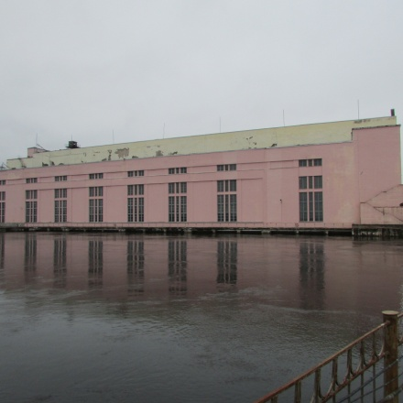  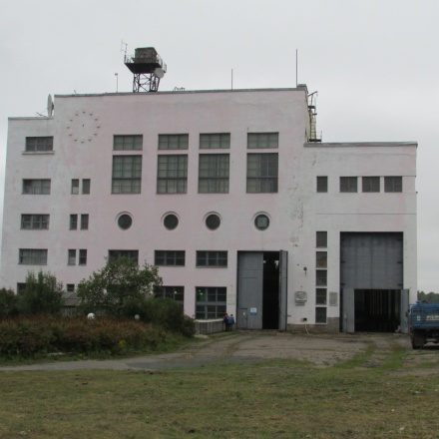  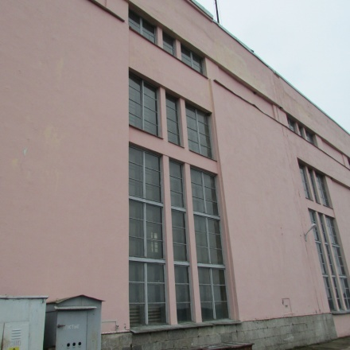  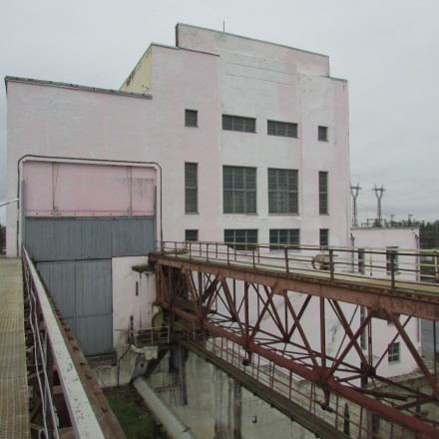  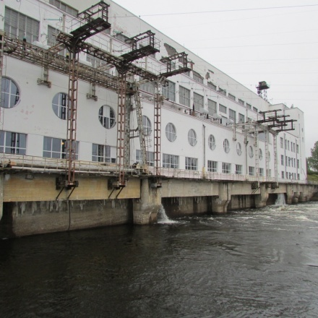
5 | Декоративно-художественная отделка интерьеров | материал и тип внутренней отделки стен и бетонных конструкций:  гладкая окрашенная штукатурка, цветовое решение (уточнить по материалам исследований)  напольные покрытия:  плитка в машинном зале– цвет (охристые и терракотовые оттенки), раскладка (геометрические узоры, бордюр) | 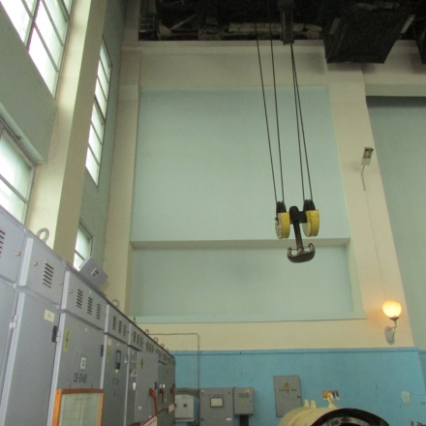  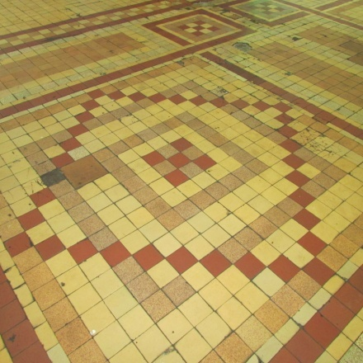

Предмет охраны может быть уточнен при проведении дополнительных научных исследований.

